Universidad Central del Ecuador

Universidad Central del Ecuador



Estudiantes:

* Chileno Bryan
* Folleco Jair
* Nole Luis
* Pachacama Rommel
* Villareal Jonathan
* Yazuma Darwin



Curso: S4-002

Fecha: 10/07/2023

* Estudiante
* Catota Pamela
* Crespo Johao
* Guerra John
* Pineda Karol
* Quimba Jimmy



Universidad Central del Ecuador

***Métodos Num***

**Manual Técnico**

**ÍNDICE**

Contenido

1. INTRODUCCIÓN A LA PÁGINA WEB 3

2. OBJETIVOS 3

2.1. Objetivo General 3

2.2. Objetivos Específicos 3

3. PRINCIPALES VENTAJAS: 11

4. FUNCIONALIDAD: 11

4.1. Home 11

4.2 Unidades 12

4.2.1 Unidad 1 13

15

4.2.2 Unidad 2 16

4.2.3 Unidad 3 17

5. VALIDACIONES DEL SISTEMA: 19

6. ANEXOS: 20

**ÍNDICE DE ILUSTRACIONES:**

Ilustración 1. Pagina Home 1 11

Ilustración 2. Pagina Home 2 12

Ilustración 3. Pagina Unidades 13

Ilustración 4. Unidad 1 13

Ilustración 5. Tipos de Errores 14

Ilustración 6. Sistema de Numeración Panel 14

Ilustración 7. Sistema de Numeración 15

Ilustración 8. Punto Flotante 15

Ilustración 9. Unidad 2 16

Ilustración 10. Teorema de Bolzano 16

Ilustración 11. Método de Bisección 17

Ilustración 12. Unidad 3 17

Ilustración 13. Espacios Métricos 18

Ilustración 14. Validaciones 1 19

Ilustración 15. Validaciones 2 19

Ilustración 16. Estructura en Github 21



***Métodos Num***

**Manual Técnico**

Universidad Central del Ecuador

# INTRODUCCIÓN A LA PÁGINA WEB

Este servicio web se encuentra diseñando para ayudar al usuario a resolver problemas matemáticos a través de los métodos numéricos que nos da una serie de cálculos para acercarnos lo más posible a una solución numérica con una precisión razonablemente buena de acuerdo a los parámetros establecidos en la norma IEEE 754 para un mejor entendimiento del usuario.

Este servicio web se puede ejecutar en cualquier sistema operativo que disponga de internet, además su aplicación es intuitiva y fácil de usar: no necesita de conocimientos de programación, no pide datos de usuario, solamente necesita digitar los valores que pide en cada formulario de acuerdo al método que quiere realizar para resolver sus problemas matemáticos.

Este proyecto está desarrollado con 2 lenguajes de programación como es el JavaScript y el HTML (HyperText Markup Language) y que contiene validaciones del sistema en la cual el usuario tiene que digitar solo lo necesario para que el programa se ejecute sin ningún problema y si hace lo contrario el sistema mismo le arrojará un mensaje que le avisará cual es el problema por lo cual el usuario puede usarlo con mayor facilidad.

# OBJETIVOS

## Objetivo General

Facilitar el aprendizaje y brindarle a cada usuario a través de la página web las herramientas didácticas para el proceso de enseñanza y aprendizaje sobre los Métodos Numéricos implementados en el mismo.

## Objetivos Específicos

* Crear un Servicio Web que ayude al usuario resolver ejercicios a través de los Métodos Numéricos implementados en el mismo
* El sistema debe de ser de manejo amigable e intuitivo para el usuario
* Cada campo para digitar debe contener sus respectivas validaciones para una mejor eficiencia del mismo.



Universidad Central del Ecuador

***Métodos Num***

**Manual Técnico**

# PRINCIPALES VENTAJAS:

* Es un sistema muy fácil de usar.
* Nos permite resolver problemas matemáticos en segundos ahorrando al usuario su tiempo.
* Sus resultados están redondeados de acuerdo a los parámetros establecidos en el IEEE 754.

# FUNCIONALIDAD:

# Home

A continuación, podemos observar el home de la Página Web:

Consta de un fondo de la Universidad Central del Ecuador y de varios logos del mismo ya que los integrantes formamos parte de dicha institución, además de ello en la parte superior izquierda consta de las unidades en la cual el usuario puede dar clic a la unidad que desea resolver ejercicios matemáticos en la que más adelante se le especificará como está compuesto cada unidad.

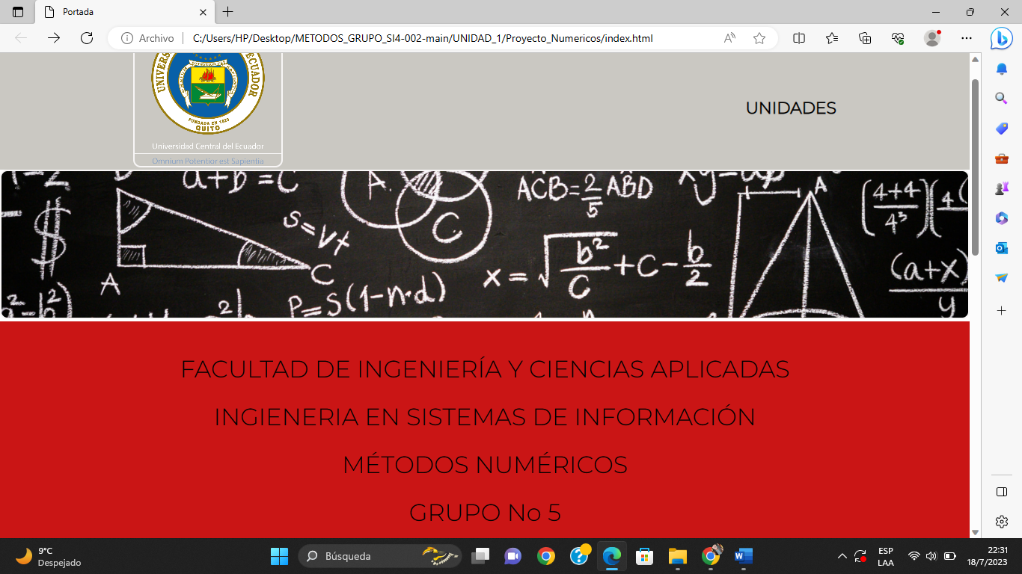

Ilustración 1. Pagina Home 1



Universidad Central del Ecuador

**Manual Técnico**



Universidad Central del Ecuador

Además, se puede apreciar deslizando un poco más abajo los nombres de los integrantes de este proyecto junto a una pequeña introducción a lo que se refiere los Métodos Numéricos y un video introductorio del mismo como se muestra a continuación:

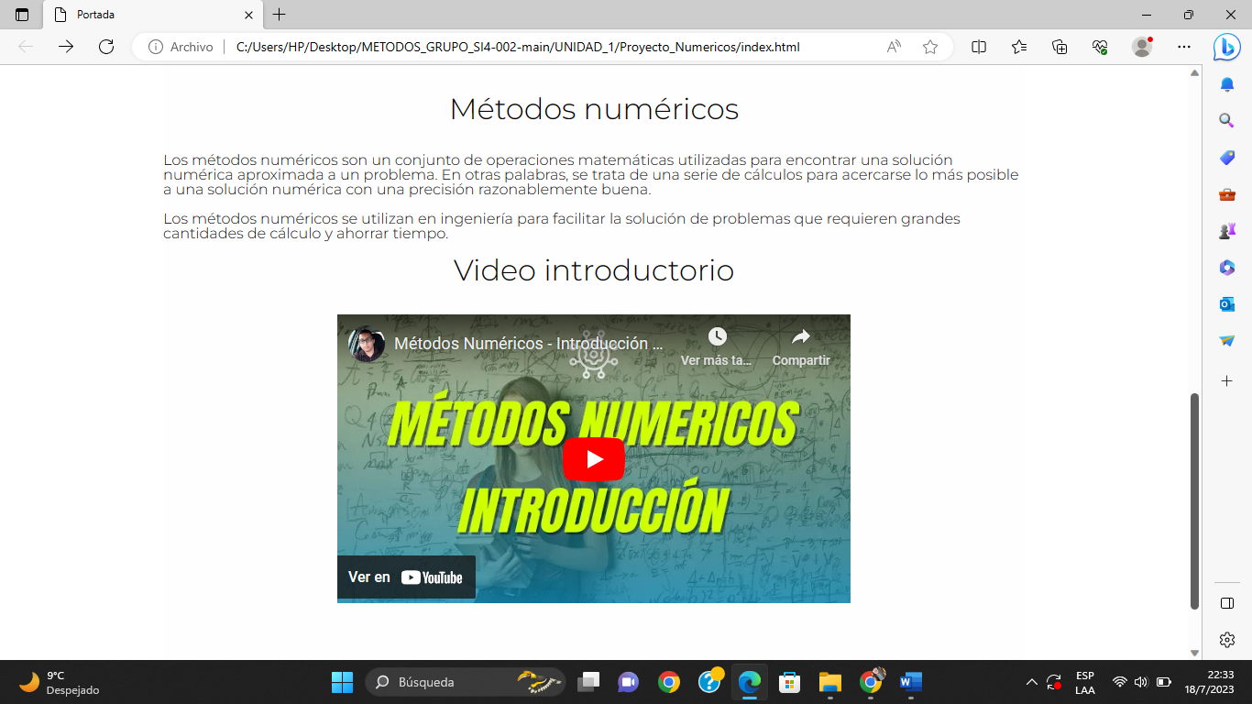

Ilustración 2. Pagina Home 2

# Unidades

De acuerdo al diseño de nuestra página web se lo realizó en una sola ventana todas las aplicaciones de métodos numéricos y se encuentran distribuidas por unidades tal cual consta en nuestro sílabo estudiantil: Unidad 1, Unidad 2 y Unidad 3.



**Manual Técnico**

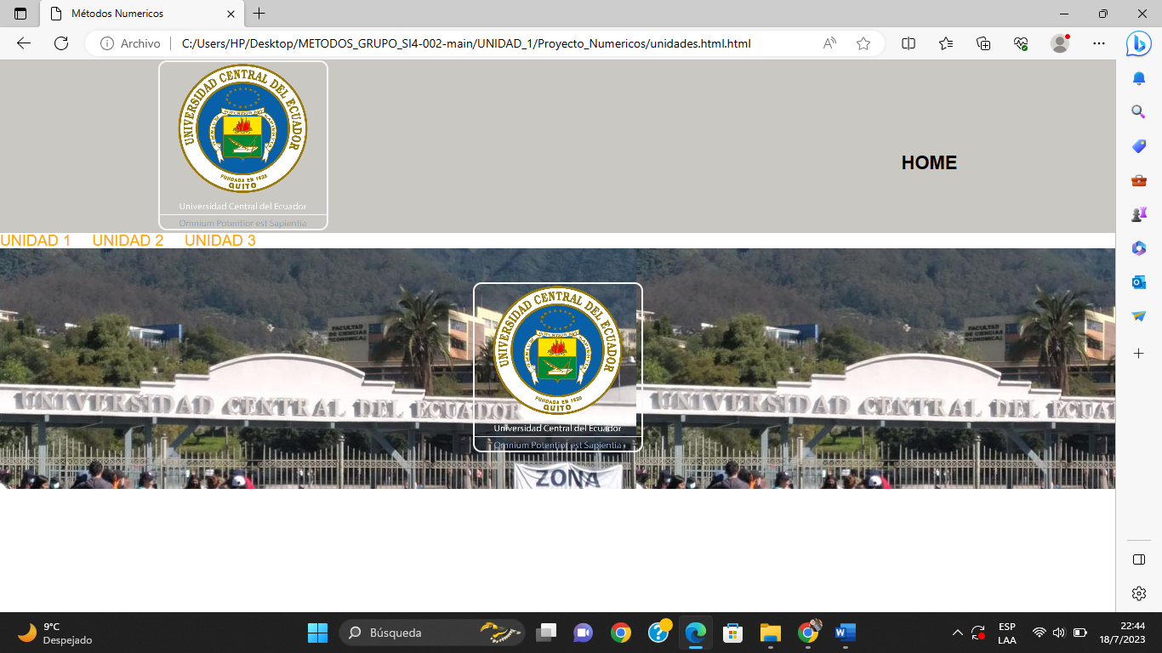

Universidad Central del Ecuador

Ilustración 3. Pagina Unidades

# 4.2.1 Unidad 1

# 

Esta unidad consta de 3 secciones como son tipos de errores, sistema de numeración y punto flotante por lo cual se les explicará uno a uno a continuación:

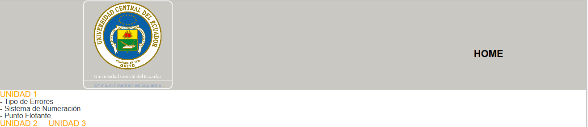

Ilustración 4. Unidad 1

**Manual Técnico**

**Tipos de Errores**. - En esta sección el usuario debe digitar dos valores como son el Real y el Aproximado en la cual después de realizar dicho proceso dar clic derecho en el botón “Calcular” y saldrá el resultado en Valor Absoluto y el Valor Relativo.

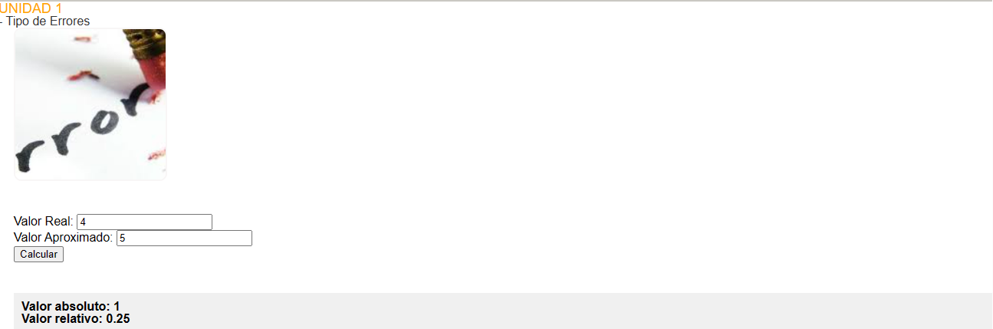

Ilustración 5. Tipos de Errores



**Sistema de Numeración. -** En esta sección se le implementó un botón con opciones en la cual el usuario puede escoger el tipo de conversión sea en “binario a decimal”, “decimal o binario” “octal a decimal”, “decimal a hexadecimal”, “hexadecimal a decimal” y al realizarlo a continuación deberá clic derecho en “calcular” y se mostrará el resultado de acuerdo a la opción que haya escogido el usuario.

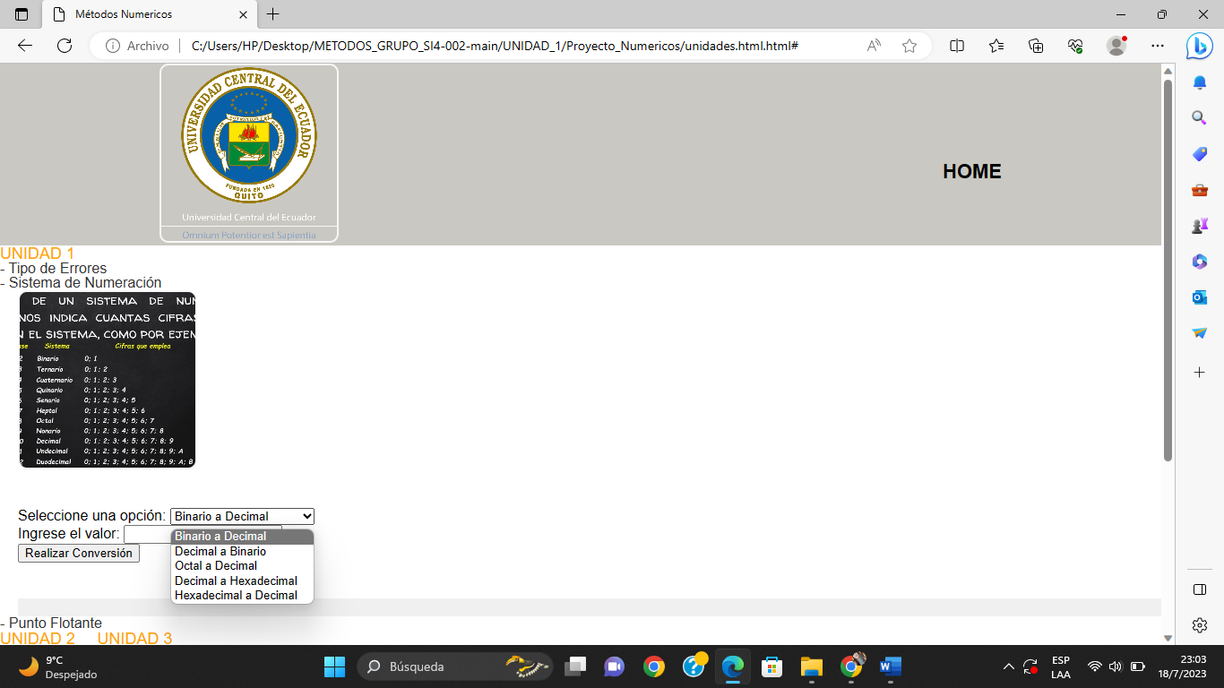

Universidad Central del Ecuador

Ilustración 6. Sistema de Numeración Panel

En este caso como muestra para un ejemplo para el usuario escogemos la opción “binario a decimal”, digitamos los valores a transformar damos clic derecho en calcular y obtendremos el resultado solicitado como se muestra a continuación:

**Manual Técnico**

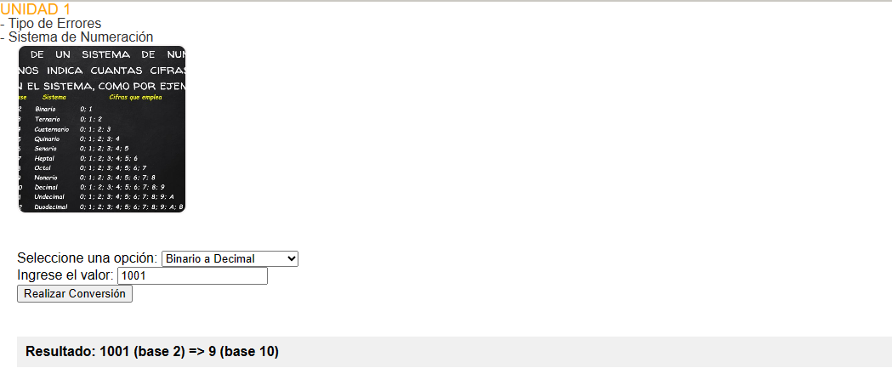

Ilustración 7. Sistema de Numeración



**Punto Flotante:** En la representación de punto flotante se le implementó dos opciones de acuerdo a lo que se aprendió en clase por lo cual el usuario puede escoger entre: “Hexadecimal a Decimal” o “Decimal a IEEE-754”,luego digitar el valor correspondiente y dar clic derecho en ejecutar para obtener el resultado deseado.

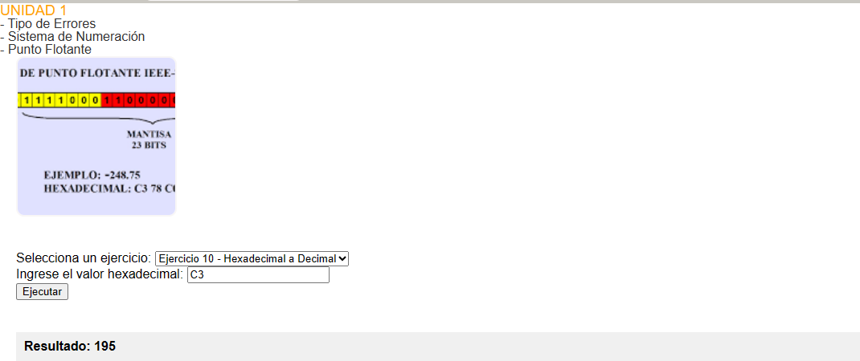

Ilustración 8. Punto Flotante

# 

Universidad Central del Ecuador



# 4.2.2 Unidad 2

Esta unidad consta de 2 secciones como son: Teorema de Bolzano y Método de Bisección, también se les explicará el funcionamiento de los mismos a continuación:

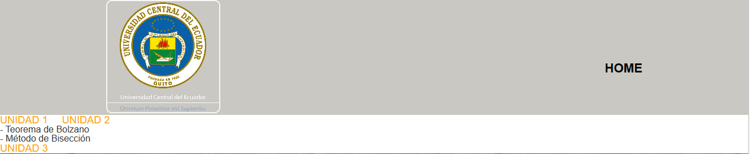

Ilustración 9. Unidad 2

**Teorema de Bolzano:** En esta sección se le implementó tres campos para que el usuario digite: “Extremo izquierdo del intervalo”, “Extremo derecho del intervalo” y la “Tolerancia”, y al llenar los respectivos campos dar clic derecho en calcular y así poder obtener el resultado; Además se incluyó aquí la representación gráfica para que el usuario pueda obtener el resultado correcto.

Universidad Central del Ecuador

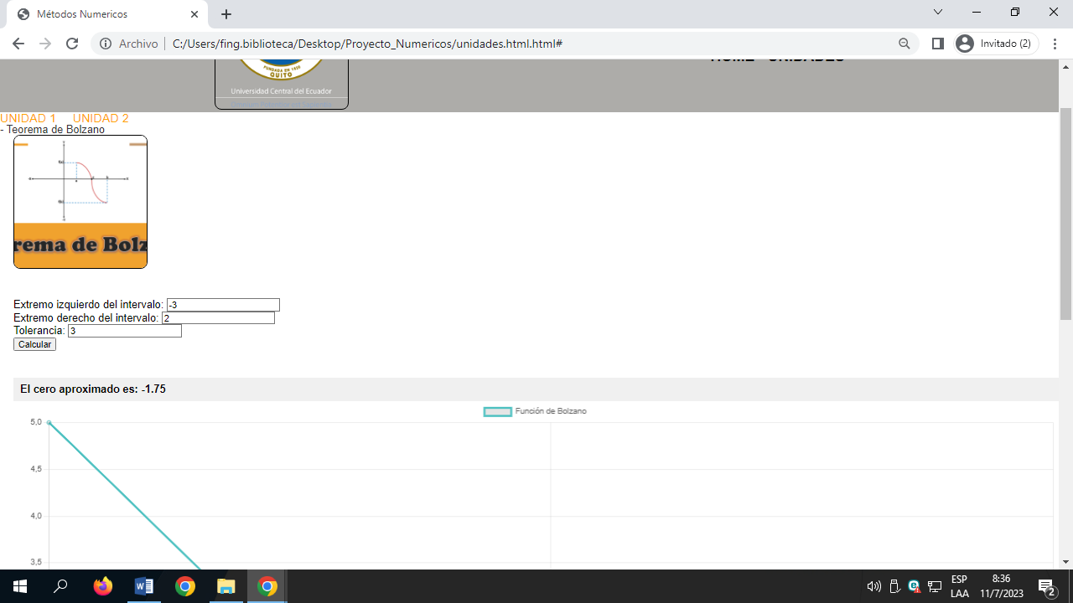

Ilustración 10. Teorema de Bolzano

**Método de Bisección:** En esta sección se le implementó tres campos para que el usuario digite:

“Ecuación en función de x”, “Límite inferior del intervalo”, “Límite superior del intervalo” y al llenar los respectivos campos dar clic derecho en calcular y así poder obtener el resultado; Además se incluyó aquí la representación gráfica para que el usuario puede confirmar si el resultado es el correcto.



**Manual Técnico**

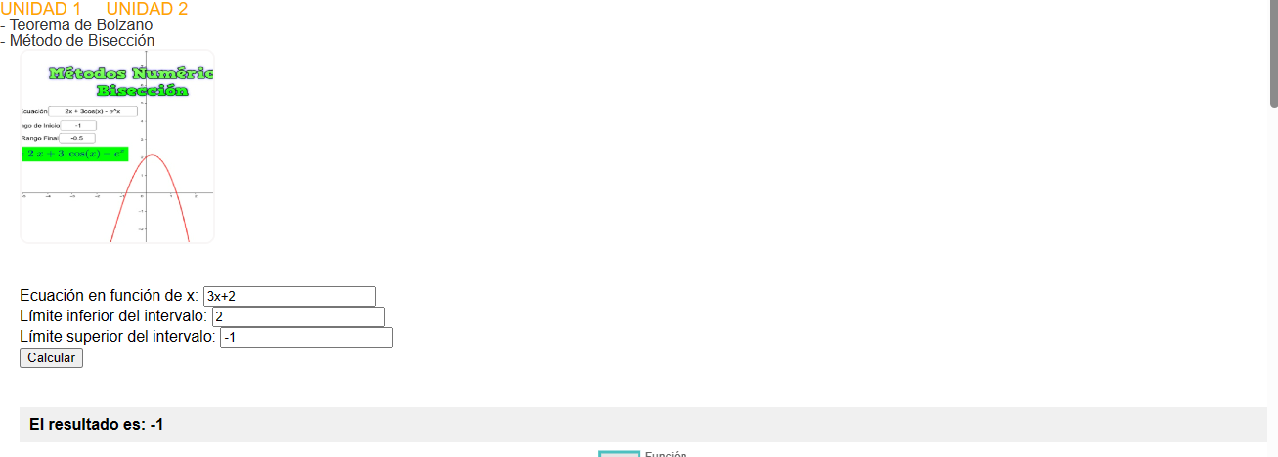

Ilustración 11. Método de Bisección

Universidad Central del Ecuador

# 4.2.3 Unidad 3

En esta unidad por el momento contiene 1 sección llamada “Espacios Métricos” al seguir progresando en el proyecto se aumentarán más métodos de acuerdo a la unidad que se avance.

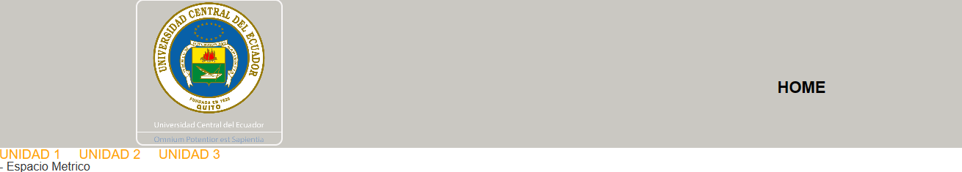

Ilustración 12. Unidad 3

**Espacios Métricos:** En esta sección se le implementó tres campos para que el usuario digite: “Coordenada x del primer punto”, “Coordenada y del primer punto”, “Coordenada x del segundo punto” y la “Coordenada y del segundo punto”, y al llenar los respectivos campos dar clic derecho en calcular y así poder obtener el resultado; Además se incluyó aquí la representación gráfica para que el usuario puede confirmar si el resultado es el correcto.



**Manual Técnico**

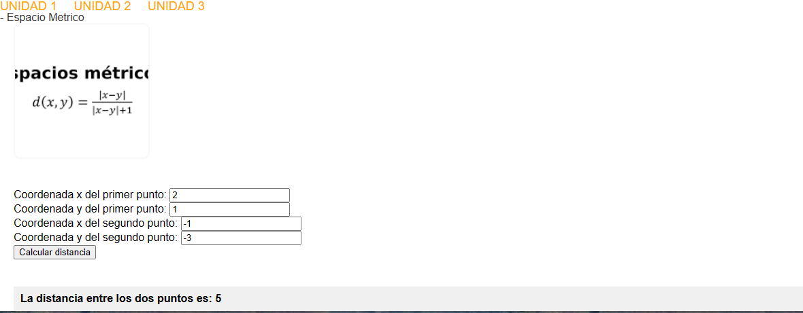

Ilustración 13. Espacios Métricos

Universidad Central del Ecuador



Universidad Central del Ecuador

***Métodos Num***

**Manual Técnico**

# VALIDACIONES DEL SISTEMA:

Además de eso se le hizo las respectivas validaciones para que el usuario pueda digitar solo los valores que se debería hacer caso contrario aparecerá un mensaje como “Escribir un valor válido” o “Rellenar este campo “cuando el formulario esté vacío.

Finalmente optamos en algunos formularios que pidan valores numéricos solo se escriba eso y no se permita digitar letras para así tener mejor eficiencia y eficacia en nuestro sistema y evitar problemas a futuro, algunos ejemplos a continuación:

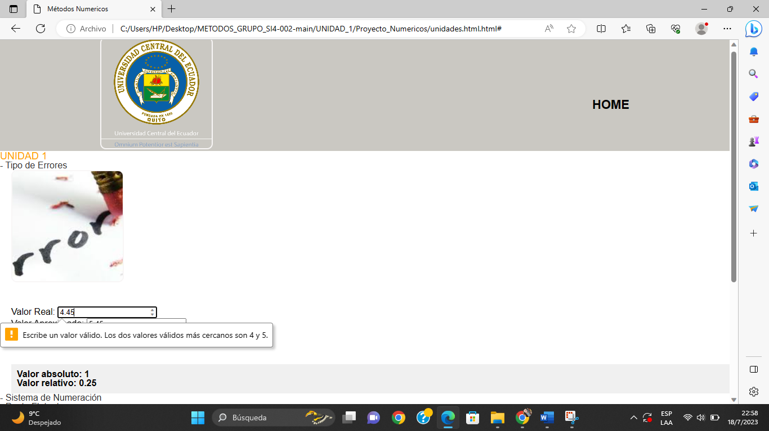

Ilustración 14. Validaciones 1

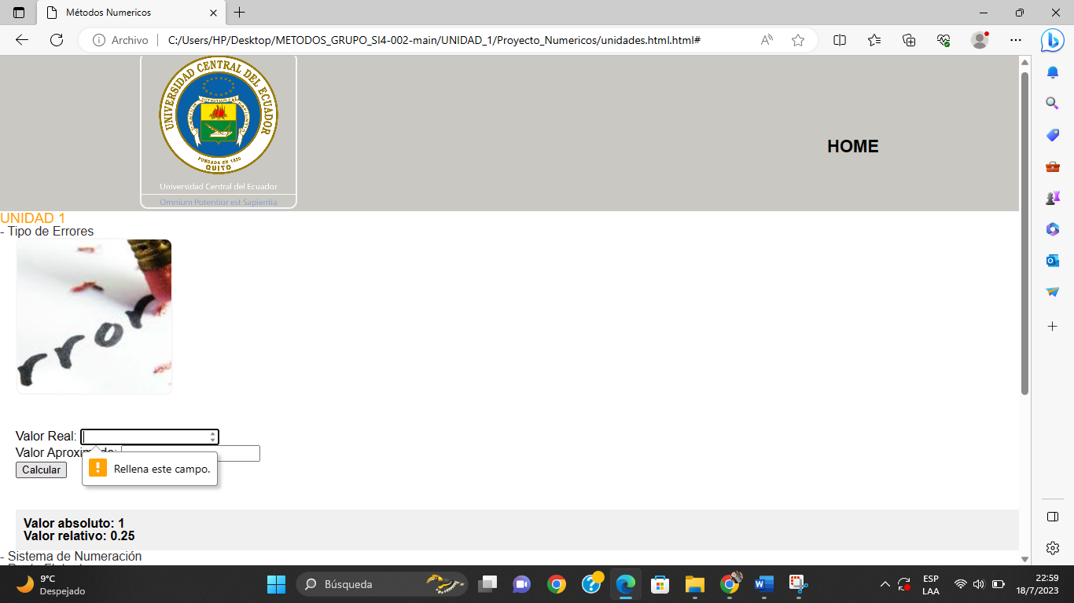

Ilustración 15. Validaciones 2

**Manual Técnico**



Universidad Central del Ecuador

# ANEXOS:

**Estructura del proyecto en GITHUB.**

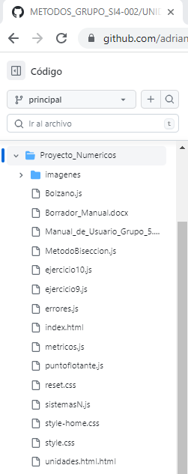

Ilustración 16. Estructura en Github

